前提：已经在微信开放平台进行了登录和认证

-------------------------------------------------------------------------------------------------

1：创建第三方平台：

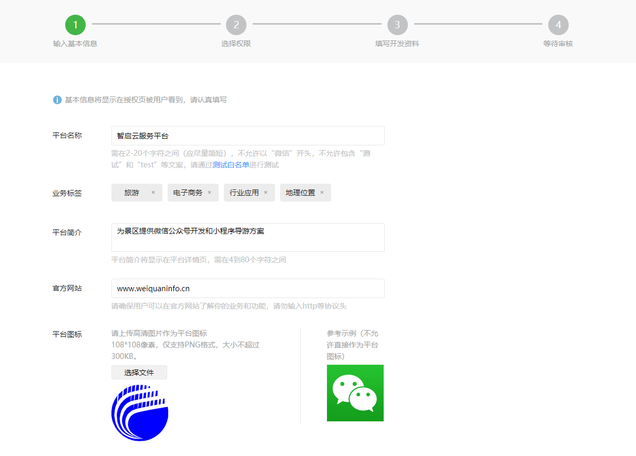

授权发起页域名

wechat.weiquaninfo.cn

授权测试公众号列表

gh_9159799b6862

授权事件接收URL

https

wechat.weiquaninfo.cn/platform/auth

消息校验Token

wxPlatformZjj20180424

消息加解密Key

qPcxoOmy62xVVzwSvp2OSVqg6UAzcHO1ORqg8PHVi8q

消息与事件接收URL

https

wechat.weiquaninfo.cn/platform/$APPID$/event

公众号开发域名

test.weiquaninfo.cn

小程序服务器域名

test.weiquaninfo.cn

小程序业务域名

test.weiquaninfo.cn

白名单IP地址列表

139.224.132.110